Δίκτυα Υπολογιστών 1

Session 2

Τσαρναδέλης Αθανάσιος Γρηγόριος,10388

G1-Τετάρτη, ‎3 ‎Μαΐου ‎2023, ‏‎11:01:21 πμ, Ε7091

G2-Τετάρτη, ‎3 ‎Μαΐου ‎2023, ‏‎11:05:53 πμ, Q0267-R5043

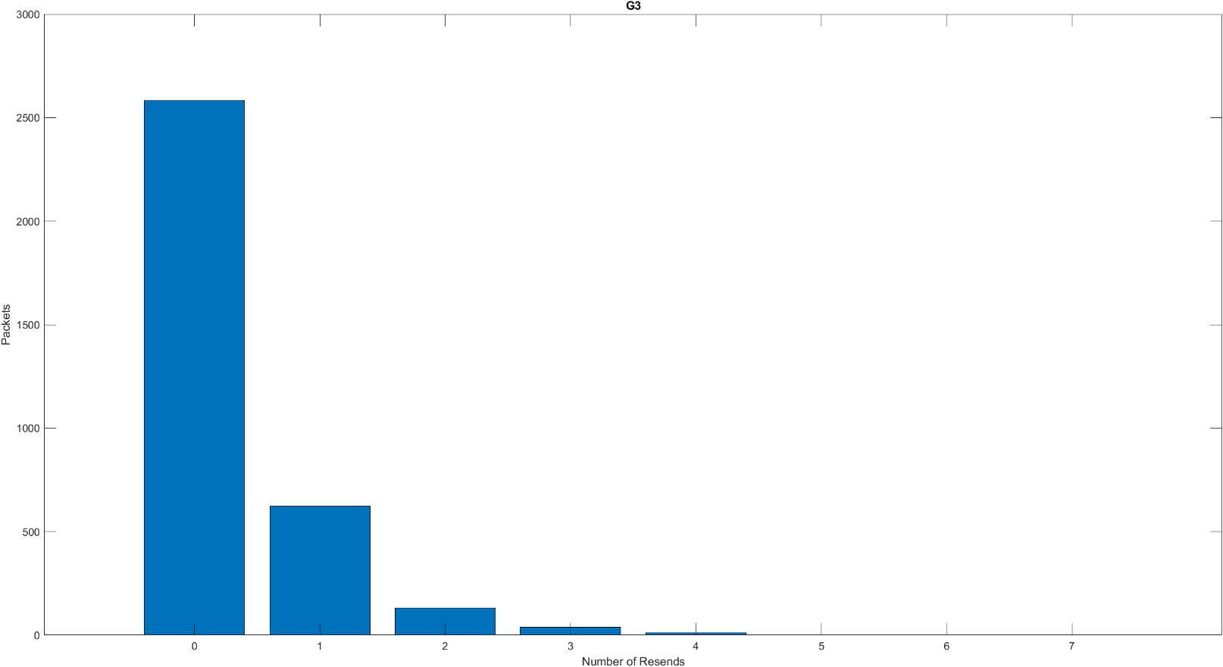

G3-‎Τετάρτη, ‎3 ‎Μαΐου ‎2023, ‏‎11:05:53 πμ

E1-Τετάρτη, ‎3 ‎Μαΐου ‎11:01:29 πμ-M1207 CAM=FIX E1-‎Τετάρτη, ‎3 ‎Μαΐου 11:08:59 πμ- M1207 CAM=PTZ

E2-Τετάρτη, ‎3 ‎Μαΐου ‎‏‎11:01:36 πμ-G8501 CAM=FIX E2-‎Τετάρτη, ‎3 ‎Μαΐου ‎‏‎11:09:05 πμ- G8501 CAM=PTZ

M1-Τετάρτη, ‎3 ‎Μαΐου ‎2023, ‏‎11:01:53 πμ-P1196

$$Packet Loss Probability=\frac{Αριθμός πακέτων που λήφθηκαν λάθος}{Συνολικός Αριθμός Πακέτων που λήφθηκαν}=\frac{1442}{4463}=0.3231$$

$$Packet Loss Probability=1-{\left(1-BER\right)}^{L},όπου L=16\frac{χαρακτήρες}{πακέτο}*8\frac{bits}{χαρακτήρα}=128\frac{bits}{packet}$$

$$άρα BER=1-\sqrt[L]{1-Packet Loss Probability}=3.044*{10}^{-3}$$

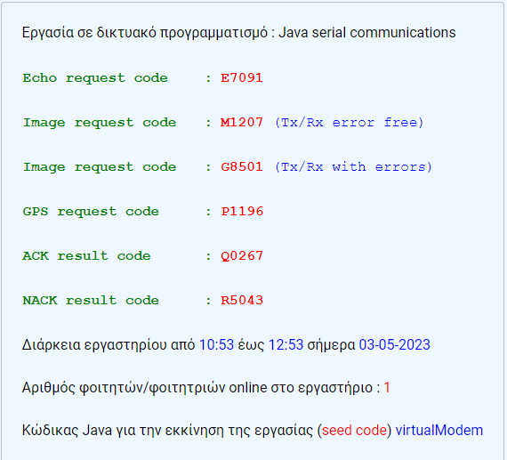

Request Codes που χρησιμοποιήθηκαν παραπάνω